**Отчёт по лаб. работе №3**

**Тема:** HTML атрибуты и ссылки

Сделал страницу с фотографиями и текстом под каждой фотографией

Так же сделал переход на страницу браузера и ссылку на отправку письма.

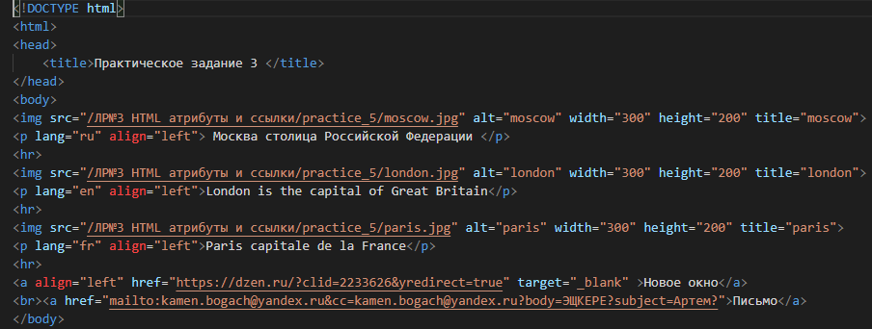



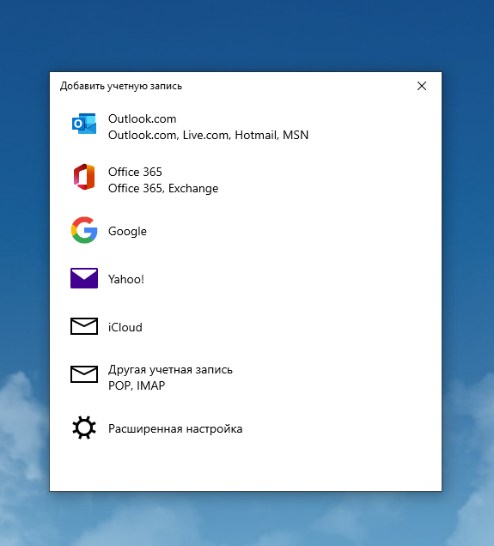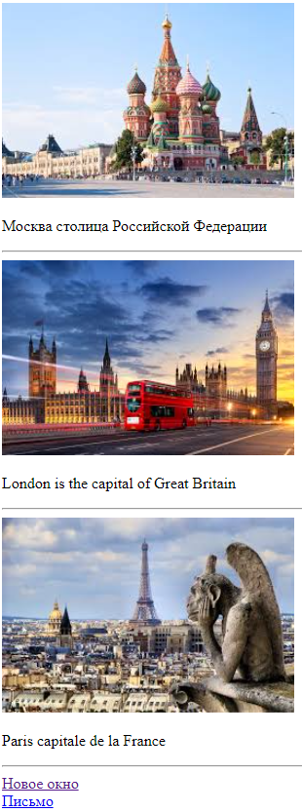

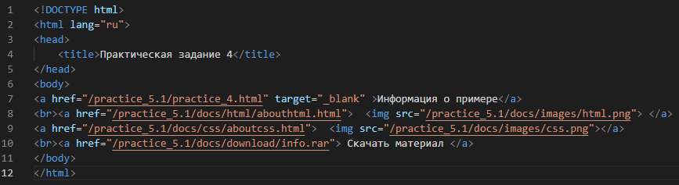

Сделал страницу с 4 ссылками

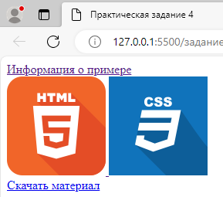

Ссылка «**Информация о примере**» введет на страницу

«**Практического задания №4**» введет обратно на

первую страницу

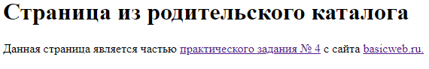 «**basicweb.ru**» введет на сайт